Об утверждении регламента государственной услуги "Выдача справки по определению адреса объектов Недвижимости на территории Республики Казахстан"
Утративший силу
Постановление акимата Иртышского района Павлодарской области от 19 ноября 2012 года N 553/4. Зарегистрировано Департаментом юстиции Павлодарской области 25 декабря 2012 года N 3300. Утратило силу постановлением акимата Иртышского района Павлодарской области от 19 июня 2013 года N 295/5
Сноска. Утратило силу постановлением акимата Иртышского района Павлодарской области от 19.06.2013 N 295/5.
В соответствии со статьей 9-1 Закона Республики Казахстан от 27 ноября 2000 года "Об административных процедурах", постановления Правительства Республики Казахстан от 31 августа 2012 года N 1128 "Об утверждении стандартов государственных услуг", в целях качественного оказания государственных услуг, акимат Иртышского района ПОСТАНОВЛЯЕТ:
1. Утвердить прилагаемый регламент государственной услуги "Выдача справки по определению адреса объектов недвижимости на территории Республики Казахстан".
2. Контроль за исполнением настоящего постановления возложить на заместителя акима района Козыбаева К.С.
3. Настоящее постановление вводится в действие по истечению десяти календарных дней после дня его первого официального опубликования.
Аким района Ж. Шугаев
Утверждено
постановлением акимата
Иртышского района
Павлодарской области
от 19 ноября 2012 года N 553/4
РЕГЛАМЕНТ государственной услуги "Выдача справки
по определению адреса объектов недвижимости
на территории Республики Казахстан"
1. Общие положения
1. Настоящий регламент определяет порядок оказания государственной услуги "Выдача справки по определению адреса объектов недвижимости на территории Республики Казахстан" (далее – государственная услуга).
2. Форма государственной услуги: не автоматизированная.
3. Государственная услуга оказывается на основании стандарта "Выдача справки по определению адреса объектов недвижимости на территории Республики Казахстан", утвержденного постановлением Правительства Республики Казахстан от 31 августа 2012 года N 1128 (далее - стандарт).
4. Государственная услуга предоставляется государственным учреждением "Отдел строительства, архитектуры и градостроительства Иртышского района" (далее – отдел) через филиал Иртышского района республиканского государственного учреждения "Центр обслуживания населения Павлодарской области" (далее - Центр) шесть дней в неделю, за исключением выходных и праздничных дней, с 9.00 часов до 20.00 часов, без перерыва на обед по адресу: Павлодарская область, Иртышский район, село Иртышск, ул.И.Байзакова 14, телефон 8(71832)22912, адрес электронной почты www.enbek.gov.kz.
5. Результатом оказываемой государственной услуги является выдача справки по изменению, присвоению, упразднению, уточнению адресов объекта недвижимости с указанием регистрационного кода адреса на бумажном носителе согласно приложению 3 к стандарту либо мотивированный ответ об отказе в предоставлении государственной услуги на бумажном носителе.
6. Государственная услуга оказывается физическим лицам и юридическим лицам (далее – получатель государственной услуги).
7. Сроки оказания государственной услуги:
1) с момента подачи документов, предусмотренных пунктом 11 стандарта в течение 3 (трех) (день приема и выдачи документов не входит в срок оказания государственной услуги) рабочих дней – при уточнении адреса объекта недвижимости;
2) в течение 7 (семи) (день приема и выдачи документов не входит в срок оказания государственной услуги) рабочих дней – при присвоении, изменении или упразднении адреса объекта недвижимости, с выездом на место нахождения объекта недвижимости и с обязательной регистрацией его в информационной системе "Адресный регистр" с указанием регистрационного кода адреса.
Максимально допустимое время ожидания в очереди заявителя при сдаче документов - не более 20 минут.
Максимально допустимое время обслуживание получателя, оказываемой на месте в день обращения получателя государственной услуги, - не более 20 минут.
8. Государственная услуга предоставляется бесплатно.
9. Для предоставления государственной услуги создаются условия для ожидания и подготовки необходимых документов (зал для ожидания, места для заполнения документов оснащаются стендами с перечнем необходимых документов и образцами их заполнения).
2. Описание порядка действий (взаимодействия)
в процессе оказания государственной услуги
10. Для получения государственной услуги потребитель представляет документы указанные в пункте 11 стандарта.
11. Государственная услуга предоставляется при личном посещении потребителя.
12. Заявление, необходимое для получения государственной услуги, заполняется в произвольной форме.
13. В предоставлении государственной услуги может быть отказано в случаях предусмотренных пунктом 16 стандарта.
14. В процессе оказания государственной услуги при непосредственном обращении потребителя в уполномоченный орган задействованы следующие структурно-функциональные единицы (далее – единицы):
1) специалист отдела;
2) начальник отдела.
15. Текстовое табличное описание последовательности и взаимодействия административных действий (процедур) каждой единицы с указанием срока выполнения каждого административного действия приведено в приложении 1 к настоящему регламенту.
16. Схемы, отражающие связь между логической последовательностью административных действий в процессе оказания государственной услуги и единиц приведены в приложении 2 к настоящему регламенту.
3. Ответственность должностных лиц,
оказывающих государственные услуги
17. За нарушение порядка оказания государственной услуги должностные лица несут ответственность, предусмотренную законами Республики Казахстан.
Приложение 1
к регламенту государственной услуги
"Выдача справки по определению адреса
объектов недвижимости на территории
Республики Казахстан"
Описание действий структурно-функциональных единиц
 | Действия процессов (хода, потока работ)
1. | N действия (хода, потока работ) | 1 | 2 | 3 | 4 | 5
2. | Наименование единиц | Группа 1 специалист Центра | Группа 2 специалист уполномоченного органа | Группа 3 Начальник уполномоченного органа | Группа 4 специалист уполномоченного органа | Группа 5 специалист Центра
3. | Наименование действия (процесса процедура операции) и их описание | Регистрация обращения, проверка данных предоставленных документов заявителем, передача документов специалистам уполномоченного органа | Регистрация обращения, проверка данных предоставленных документов специалистом Центра | Подписание справки по определению адреса объекта недвижимости на территории Республики Казахстан либо мотивированного ответа об отказе в предоставлении государственной услуги потребителю | Регистрация в журнале исходящей корреспонденции | Регистрация в журнале исходящей корреспонденции
4. | Форма завершения (данные, документ, организационно-распорядительное решение) | Передача документов специалиста и уполномоченного органа | Подготовка справки по определению адреса объекта недвижимости на территории Республики Казахстан либо написание мотивированного ответа об отказе в предоставлении государственной услуги потребителю и направление на подписание | Справка по определению адреса объекта недвижимости на территории Республики Казахстан либо мотивированный ответ об отказе в предоставлении государственной услуги | Передача справки по определению адреса объекта недвижимости на территории Республики Казахстан либо мотивированного ответа об отказе в предоставлении государственной услуги специалистам Центра | Выдача справки по определению адреса объекта недвижимости на территории Республики Казахстан либо мотивированного ответа об отказе в предоставлении государственной услуги получателю
5. | Сроки исполнения | Не более 20 минут | Не более 1 (одного) либо 5 (пяти) рабочих дней в зависимости от получаемой услуги | Не более 20 минут | Не более 20 минут | Не более 20 минут
 |  |  |  | 1 (один) рабочий день
Приложение 2
к регламенту государственной услуги
"Выдача справки по определению адреса
объектов недвижимости на территории
Республики Казахстан"
СХЕМА процесса выдачи справки по определению адреса
объектов недвижимости на территории Республики Казахстан
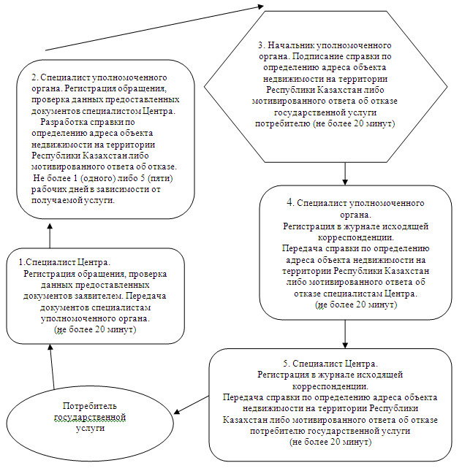

© 2012. РГП на ПХВ «Институт законодательства и правовой информации Республики Казахстан» Министерства юстиции Республики Казахстан

